제니스가 투명한 사파이어와 함께 별처럼 반짝이는 데피 제로-G와 데피 더블 뚜르비옹을 공개하며 현대적인 오뜨 올로제리의 예술을 한층 더 발전시킵니다

제니스만의 새로운 방식으로 표현한 오뜨 올로제리를 만나보세요. 제니스 매뉴팩처가 탁월한 인하우스 무브먼트 2가지를 새롭게 재해석하여 밝게 반짝이는 투명 사파이어 케이스 속에 현대적인 구조와 뛰어난 마감 기법을 갖춘 타임피스를 선보입니다. 하늘의 가장 높은 지점에 떠오른 천체에서 영감을 받아 매뉴팩처의 이름을 지었던 조르주 파브르-자코처럼, 제니스의 워치메이커와 디자이너 또한 지평선 너머 끝없이 펼쳐진 우주에서 영감을 받아 위대하고 독창적인 오뜨 올로제리 작품을 제작합니다.

제니스가 최첨단 인하우스 오뜨 올로제리 칼리버 2가지를 재해석해 투명한 사파이어 케이스를 통해 무브먼트를 감상할 수 있는 새로운 디자인을 선보입니다. 기존에 볼 수 없었던 새로운 장식 기법을 적용하여 별이 반짝이는 듯한 모습을 연출하는 두 개의 타임피스는 제니스 특유의 미래지향적이고 감각적인 미학을 드러냅니다.

먼저 모든 무브먼트 부품은 블루 PVD 처리를 거칩니다. 이후 브릿지 가장자리를 챔퍼링 및 로듐 컬러의 PVD 처리로 세심하게 마감한 다음, 브릿지 위에 문구 디테일 및 미니어처 스타와 같은 장식 요소를 정교하게 인그레이빙합니다. 브릿지를 위해 특별히 개발된 마감 기법은 정교한 다층 구조의 무브먼트에 눈부신 컬러 대비와 시각적 깊이감을 더하며 미래지향적인 디자인을 완성합니다. 완전히 투명한 사파이어 케이스에 장착된 무브먼트는 어느 각도에서도 고유의 빛을 발하며 눈부시게 반짝입니다.

데피 제로-G

워치메이커들은 오랜 시간 동안 크로노미터 정밀성을 저해하는 중력의 영향을 극복하고자 노력해 왔습니다. 제니스는 항상 평형을 유지하는 짐벌에 레귤레이팅 기구를 고정하는 그래비티 컨트롤 메커니즘을 통해 시계의 회전과 상관없이 뛰어난 정확성을 유지하는 제품을 개발했습니다. 이제 제니스 매뉴팩처는 브랜드 사상 최초로 전체 무브먼트에 새로운 구조를 적용한 디자인을 선보입니다. 개방적인 오픈 디스플레이를 갖춘 무브먼트는 투명한 사파이어 케이스 내에 장착되어 모든 각도에서 특유의 메커니즘을 감상할 수 있습니다.

운석 모자이크, 어벤츄린 글래스, 골드 베이스에 자리 잡은 그랑 푀 에나멜과 같은 여러 전통 기법을 현대적으로 구현한 데피 제로-G 사파이어는 마치 공중에 매달려 중력의 영향을 받지 않는 듯한 느낌을 불러일으킵니다. 아워 및 미닛 다이얼로 살짝 가려진 스몰 세컨즈는 지구에 인접해 있는 붉은 행성인 화성을 표현합니다. 시계를 높이 들어 올리면 분화구를 표현한 텍스처로 달을 연상시키는 자이로스코프 모듈의 뒷면이 드러나며 더욱더 특별한 매력을 더합니다. 블루 톤과 대비를 이루는 그레이 컬러의 로듐 챔퍼로 마감한 무브먼트의 메인 플레이트와 브릿지에는 다양한 크기의 화이트 스타 디테일이 장식되어 시선을 사로잡습니다. 케이스 측면으로 보이는 무브먼트의 원통형 컨테이너에서도 우주에서 영감을 받은 마감 기법을 감상할 수 있습니다.

데피 21 더블 뚜르비옹

60초 안에 회전을 완료하는 타임키핑 뚜르비옹과 5초 안에 회전을 완료하는 크로노그래프 뚜르비옹 등 두 개의 독립적인 뚜르비옹을 탑재한 세계에서 가장 빠른 뚜르비옹 크로노그래프를 제니스가 새로운 버전으로 선보입니다. “별들이 수 놓인 하늘”이라는 제니스 특유의 미학을 연상시키는 데피 21 뚜르비옹 사파이어는 장엄한 우주를 연상시키는 새로운 디자인으로 끝없는 은하계, 그리고 우주 탐험에 대한 찬사를 보냅니다.

데피 21 더블 뚜르비옹에 탑재된 탁월한 크로노그래프 무브먼트의 별빛 가득한 미래지향적인 디자인은 투명한 케이스를 통해 온전히 감상할 수 있습니다. 무브먼트의 메인 플레이트는 눈부신 블루 톤의 PVD로 마감되었으며, 제니스 사상 최초로 다이얼 측면 브릿지의 일부에 별 디테일을 인그레이빙하여 초소형 메커니즘에 영원한 은하수가 담겨 움직이는 듯한 풍경을 완성했습니다. 별빛이 반짝이는 정적인 배경에 자리 잡은 0.01초 크로노그래프는 놀라운 속도로 움직이며 제니스의 탁월한 정확성을 증명합니다.

데피 21 뚜르비옹 사파이어와 데피 제로-G 사파이어는 각각 10피스 리미티드 에디션으로 출시됩니다.

중력을 거스르는 특별한 경험

제니스는 데피 제로-G 사파이어와 데피 21 뚜르비옹 사파이어 리미티드 에디션을 구매하는 20명의 고객을 대상으로 무중력 포물선 비행이라는 잊지 못할 경험을 선사합니다. 행운의 주인공들은 2022 년 2월, 프랑스 국립 우주 센터(French National Space Center) 소속인 노브스페이스(Novespace)와 제니스의 파트너십을 통해 이루어지는 무중력 체험에 참여하게 됩니다.

타임피스를 구매한 고객은 프랑스 보르도에 위치한 노브스페이스 시설에서 강사와 함께 비행 체험을 진행하며, 사전 비행 컨퍼런스에는 프랑스의 우주비행사인 장-프랑수아 클레르부아(Jean-François Clervoy)가 함께 참석할 예정입니다. 비행기가 공중으로 상승한 다음 자유 낙하하는 방식으로 15번의 포물선을 그리는 이번 비행 체험에서는 무중력 상태를 지각한 상태로 공중에 떠 있는 듯한 경험을 누릴 수 있습니다.

데피 21 더블 뚜르비옹 사파이어
레퍼런스: 04.9000.9020/00.R920

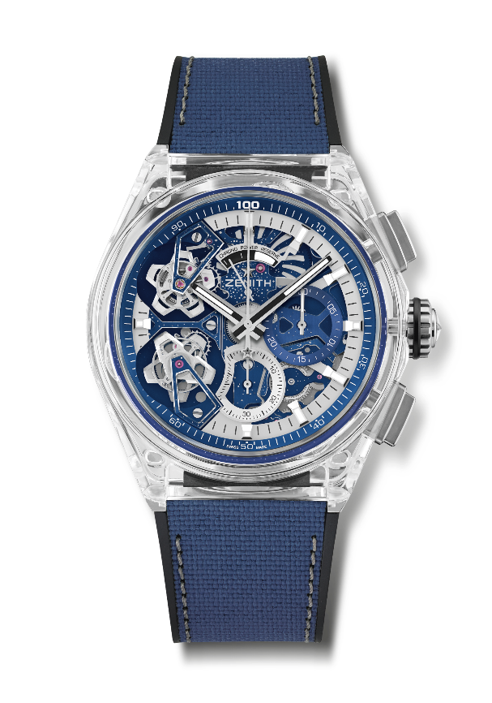
핵심 사항: 풀 사파이어 케이스. 0.01초 더블 뚜르비옹 크로노그래프 무브먼트
시계용 뚜르비옹 이스케이프먼트 1개(시간당 36,000회 - 5Hz), 크로노그래프용 뚜르비옹 이스케이프먼트 1개(시간당 360,000회 - 50 Hz). 제니스만의 시그니처인 초당 1회 회전수의 역동적인 성능(크로노 핸즈용). 크로노미터 인증. 10피스 리미티드 에디션.
무브먼트: 엘 프리메로 9020 오토매틱
진동 수: 시간당 36,000회(5Hz)
파워 리저브 약 50시간
기능: 중앙에 위치한 아워 및 미닛 핸즈. 더블 뚜르비옹. 시계용 이스케이프먼트 1개(시간당 36,000회/5Hz - 케이지는 60초에 1회 회전). 크로노그래프용 이스케이프먼트 1개(시간당 360,000회/50Hz– 케이지는 5초에 1회 회전). 0.01초 크로노그래프: 초당 1회 회전하는 센트럴 크로노그래프 핸드, 3시 방향에 위치한 30분 카운터, 6시 방향에 위치한 60초 카운터, 12시 방향에 위치한 크로노그래프 파워 리저브 인디케이션
마감: 양면에 반사 방지 처리한 돔형 사파이어 크리스탈
가격 180,000 스위스 프랑
소재: 사파이어
케이스: 46mm
방수: 3ATM
다이얼: 오픈워크
아워 마커: 로듐 도금, 각면 처리 및 슈퍼 루미노바® SLN C1 코팅
핸즈: 로듐 도금, 각면 처리 및 슈퍼 루미노바® SLN C1 코팅
브레이슬릿 & 버클: 블루 "코듀라 효과” 패브릭 및 그레이 스티칭 장식의 블랙 러버. 티타늄 더블 폴딩 클래스프

데피 제로 G 사파이어
레퍼런스: 04.9000.8812/00.R920

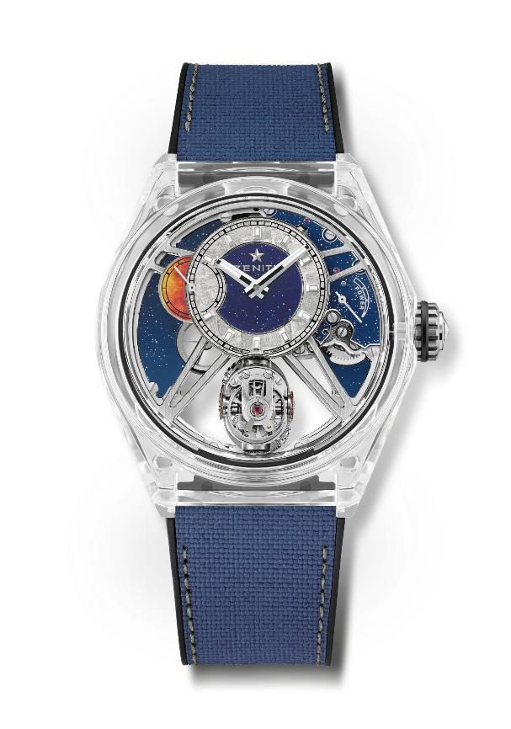
핵심 사항: 풀 사파이어 케이스. 전체 스켈레톤 구조의 무브먼트: 엘 프리메로 8812 S. 레귤레이팅 기구를 수평 위치에 배치한 “그래비티 컨트롤” 자이로스코프 모듈. 현재는 초기 크기에서 30% 정도로 축소되었습니다. 유서 깊은 해양 크로노미터에서 영감을 받아 탄생. 오픈워크 다이얼. 10피스 리미티드 에디션.
무브먼트: 엘 프리메로 8812 S 수동
진동 수: 시간당 36,000회(5Hz)
파워 리저브 약 50시간
기능: 12시 방향에 위치한 아워 및 미닛 핸드 9시 방향에 위치한 스몰 세컨즈
6시 방향에 위치한 자체 중력 제어 모듈 2시 방향에 위치한 파워 리저브 인디케이션
마감: 특별한 두 가지 컬러의 시그니처로 장식된 플레이트와 브릿지 별들이 수 놓인 하늘 마감.
가격 160,000 스위스 프랑
소재: 사파이어
케이스: 46mm
방수: 3ATM
다이얼: 운석과 어벤츄린 아워 및 미닛 핸즈가 장착된 오픈워크 다이얼.
아워 마커: 로듐 도금, 각면 처리 및 슈퍼 루미노바 SLN C1 코팅
핸즈: 로듐 도금 및 각면 처리 골드, 슈퍼 루미노바 SLN C1 코팅
브레이슬릿 & 버클: 블루 "코듀라 효과” 패브릭 및 그레이 스티칭 장식의 블랙 러버. 티타늄 더블 폴딩 클래스프.

제니스: 별을 향한 도전.

제니스는 어려움을 극복하고 꿈을 추구하며 이를 이뤄내는 모든 이들에게 영감을 선사하고자 합니다. 1865년 설립 이후 제니스는 최초로 현대적 의미의 시계 매뉴팩처로 자리잡았으며, 제니스 시계는 영국해협 횡단으로 역사의 한 페이지를 장식한 루이 블레리오(Louis Blériot)와 성층권 자유낙하 기록을 세운 펠릭스 바움가트너(Felix Baumgartner)에 이르기까지 큰 꿈을 꾸며 불가능을 이루기 위해 노력해온 특별한 인물들과 함께해왔습니다. 제니스는 또한 여성들이 자신의 경험을 공유하고 다른 사람들이 꿈을 이룰 수 있도록 영감을 불어넣는 드림허스 플랫폼을 마련해 과거와 현재의 선구적인 여성들의 업적을 기념하고 그들에게 주목합니다.

제니스 시계에는 모두 인하우스 방식으로 자체 개발 및 제작한 무브먼트가 장착되어 있습니다. 제니스는 1969년 세계 최초의 오토매틱 크로노그래프 칼리버인 엘 프리메로를 출시했으며, 최근에는 0.1초까지 측정 가능한 크로노마스터 라인과 0.01초의 정밀성을 갖춘 데피 컬렉션을 통해 더욱 정밀한 컴플리케이션을 선보이고 있습니다. 제니스는 1865년부터 지금까지 대담한 도전으로 한계를 뛰어넘는 이들과 함께 스위스 워치메이킹의 미래를 만들어 가고 있습니다. 지금이 바로 별을 향해 손을 뻗을 시간입니다.

